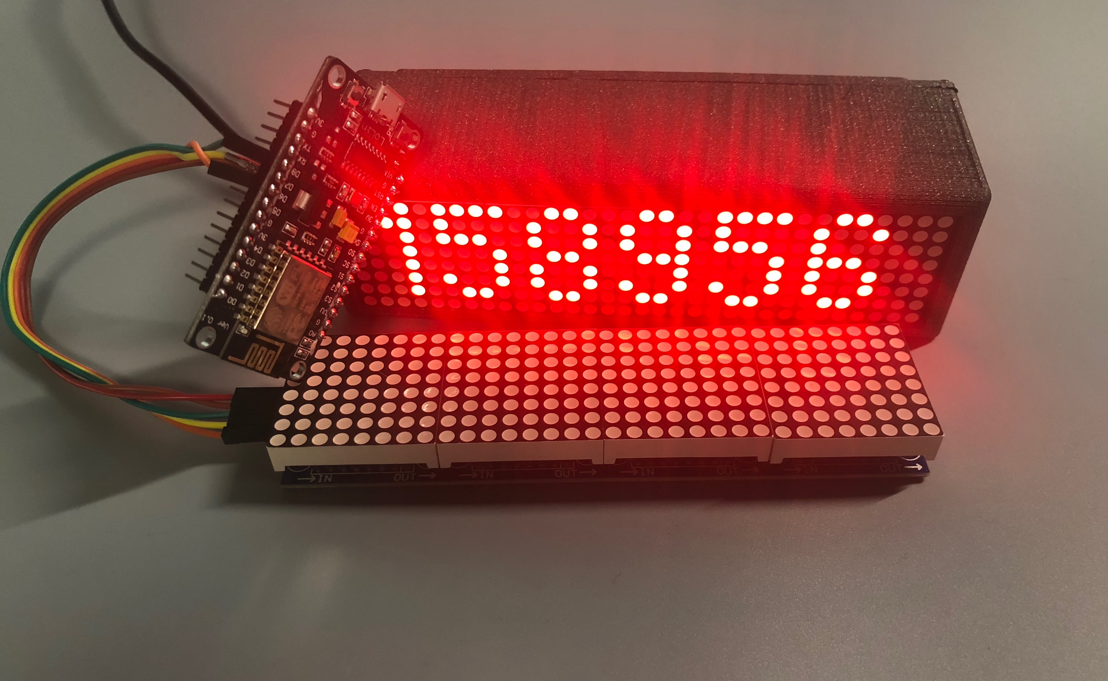
Tuto : Compteur YouTube
Mon premier projet Arduino
Ça Sert A Quoi?

